Alfonso López Ruiz, Juan Valenzuela del Barco

alr00048@red.ujaen.es, jvb00007@red.ujaen.es

Desarrollo de Software para Dispositivos Móviles

Planteamiento del proyecto final



# Planteamiento de la aplicación

La aplicación a desarrollar como proyecto final será un juego de preguntas y respuestas, donde cada partida será un test con preguntas que el usuario debe acertar.

Dado que el usuario puede tener diferentes tests, cada uno con sus preguntas y respuestas, al jugar tendrá que elegir cuál desea utilizar. Cada test se compondrá de un número variable de preguntas, cada una de las cuales estará formada por un enunciado, cuatro respuestas, donde una será la verdadera, y también podrá tener una imagen. Nótese que a la hora de realizar un test, el orden de las preguntas y sus respuestas será aleatoria para que su contestación no sea automática.

Las partidas a realizar se extenderán hasta que el usuario falle una pregunta o bien complete el test. Fallar no solo será equivocarse al responder, sino también no responder dentro del tiempo máximo establecido.

Una vez ha terminado la partida tendrá la opción de volver a realizar el mismo test, volver al menú principal (lo veremos posteriormente) y de consultar el ranking de máximas puntuaciones. También en la pantalla final se mostrará un resumen de la partida: aciertos, tiempo medio por respuesta y la puntuación obtenida. Asimismo, podrá compartir su puntuación en las redes sociales.

Dado que el usuario podría querer salir de la partida, en cualquier momento tendrá dicha opción: durante el juego tendrá un botón disponible, y al finalizar tendrá la opción de volver al menú principal.

Dicho menú principal contendrá todas las acciones posibles que podemos llevar a cabo:

* Jugar una partida: ya lo hemos comentado previamente.
* Consultar el ranking de máximas puntuaciones obtenidas. A diferencia del ranking que se enlaza al finalizar la partida, aquí no sabemos el ranking de qué test debemos mostrar, por lo que le daremos la opción de elegir el test del que quiere consultar la clasificación. Una vez se ha elegido el test, se mostrará el ranking de puntuaciones obtenidas, de mayor a menor.
* Edición de los diferentes test. En concreto, esto nos permitirá añadir un nuevo test, y en los ya creados podemos añadir, eliminar o actualizar las preguntas.

Un posible diagrama de interacción sería el siguiente, donde sólo se consideran interacciones hacia delante, algo a tener en cuenta al diseñar nuestra aplicación, ya que el usuario debería siempre poder retroceder (siempre que se pueda):

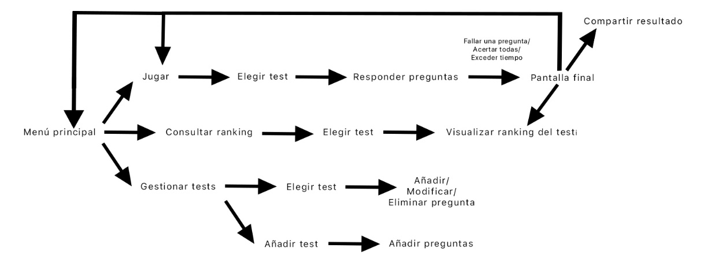

Figura 1. Ilustración de una posible interacción en la aplicación (sólo hacia delante).